Сергей Собянин отметил рост интереса школьников к предпрофессиональным классам
18.09.2024
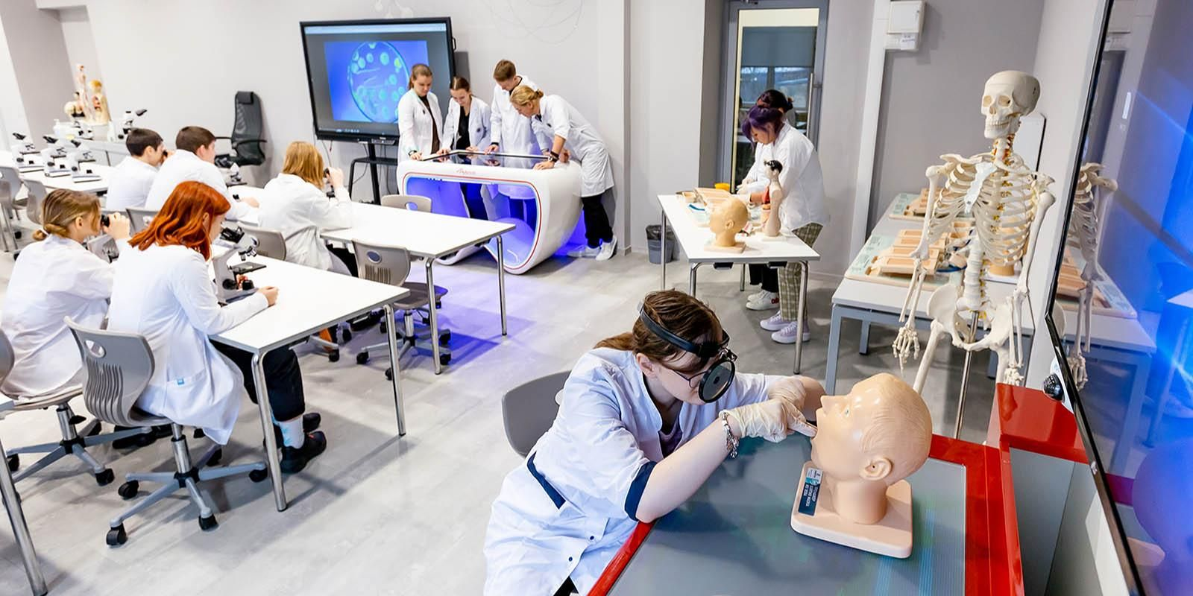
18.09.2024.
Столичный градоначальник в своем официальном Telegram-канале рассказал, что в предпрофессиональных классах московских школ в этом году будут учиться 44 тыс. человек.

«В предпрофессиональных классах в этом году будут учиться 44 тыс. школьников. Интерес к такому типу образования серьезно растет – в 10-е предпрофессиональные классы поступило на четверть больше детей, чем в прошлом году. Они дают старшеклассникам хорошую возможность подготовиться к вузу и будущей карьере. Обучение строится по единому стандарту: углубленное изучение профильных предметов и масштабная профориентационная программа», – написал Сергей Собянин.

Глава города также добавил, что география предпрофессиональных классов расширяется: сейчас они есть более чем в 350 столичных школах, а в ближайшие пять лет должны появиться во всех районах города.

«Ребята работают на современном оборудовании. В текущем году основная часть обновленной аппаратуры – для изучения робототехники: от отдельно взятых роботов до целых систем. Школы, где есть авиастроительные инженерные классы, получили новые тренировочные беспилотники и комплекты для оснащения летных полигонов», – пояснил мэр.

Также он уточнил, что всего для развития предпрофессиональных навыков будущих инженеров и айтишников закуплено больше 7 тыс. единиц оборудования.

Адрес страницы: http://sao.mos.ru/presscenter/news/detail/12573155.html
Префектура Северного административного округа города Москвы

